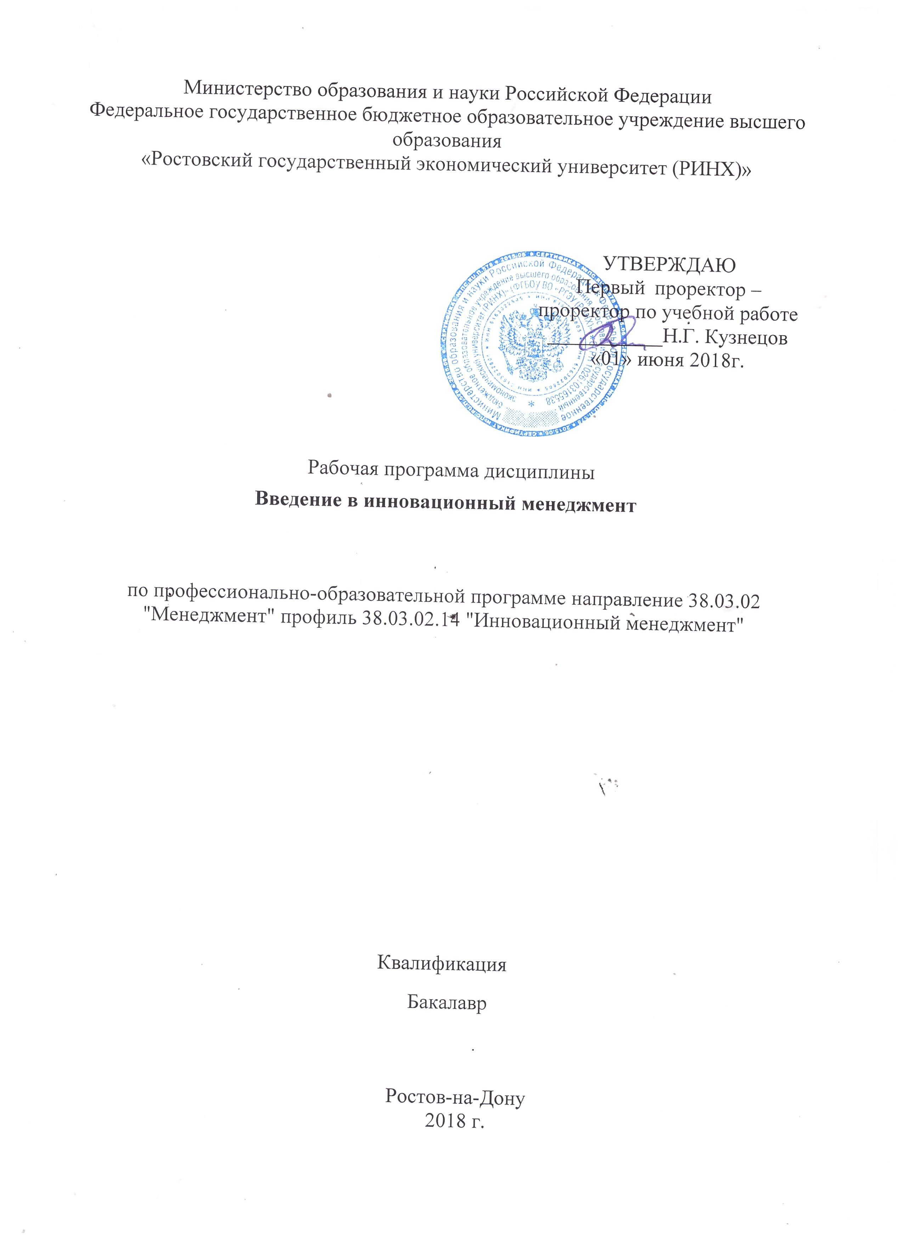

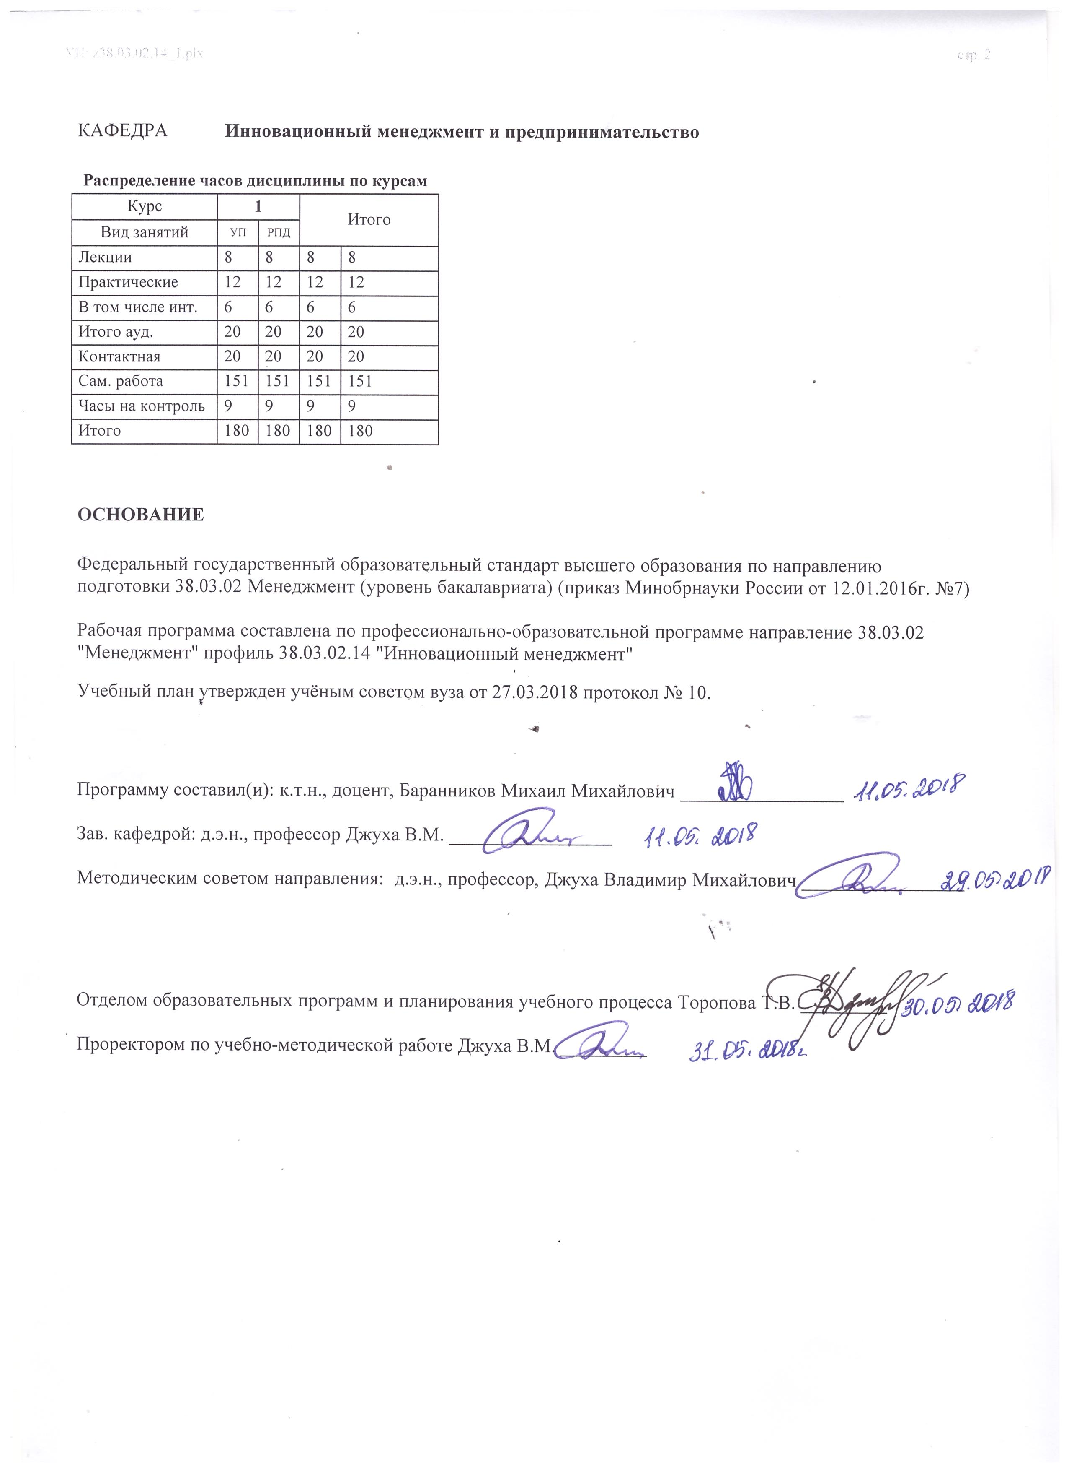

|  |  |  |  |  |  |  |
| --- | --- | --- | --- | --- | --- | --- |
| УП: z38.03.02.14_1.plx | | |  |  | стр. 3 | |
|  |  |  |  |  |  |  |
|  | | | | | | |
|  |  |  |  |  |  |  |
|  |  | **Визирование РПД для исполнения в очередном учебном году** | |  |  |  |
|  |  |  |  |  |  |  |
|  | Отдел образовательных программ и планирования учебного процесса Торопова Т.В. __________  Рабочая программа пересмотрена, обсуждена и одобрена для исполнения в 2019-2020 учебном году на заседании кафедры Инновационный менеджмент и предпринимательство  Зав. кафедрой д.э.н., профессор Джуха В.М. _________________  Программу составил(и): к.т.н., доцент, Баранников Михаил Михайлович _________________ | | | | |  |
|  |  |  |  |  |  |  |
|  | | | | | | |
|  |  |  |  |  |  |  |
|  |  | **Визирование РПД для исполнения в очередном учебном году** | |  |  |  |
|  |  |  |  |  |  |  |
|  | Отдел образовательных программ и планирования учебного процесса Торопова Т.В. __________  Рабочая программа пересмотрена, обсуждена и одобрена для исполнения в 2020-2021 учебном году на заседании кафедры Инновационный менеджмент и предпринимательство  Зав. кафедрой д.э.н., профессор Джуха В.М. _________________  Программу составил(и): к.т.н., доцент, Баранников Михаил Михайлович _________________ | | | | |  |
|  |  |  |  |  |  |  |
|  | | | | | | |
|  |  |  |  |  |  |  |
|  |  | **Визирование РПД для исполнения в очередном учебном году** | |  |  |  |
|  |  |  |  |  |  |  |
|  | Отдел образовательных программ и планирования учебного процесса Торопова Т.В. __________  Рабочая программа пересмотрена, обсуждена и одобрена для исполнения в 2021-2022 учебном году на заседании кафедры Инновационный менеджмент и предпринимательство  Зав. кафедрой: д.э.н., профессор Джуха В.М. _________________  Программу составил(и): к.т.н., доцент, Баранников Михаил Михайлович _________________ | | | | |  |
|  |  |  |  |  |  |  |
|  | | | | | | |
|  |  |  |  |  |  |  |
|  |  | **Визирование РПД для исполнения в очередном учебном году** | |  |  |  |
|  |  |  |  |  |  |  |
|  | Отдел образовательных программ и планирования учебного процесса Торопова Т.В. __________  Рабочая программа пересмотрена, обсуждена и одобрена для исполнения в 2022-2023 учебном году на заседании кафедры Инновационный менеджмент и предпринимательство  Зав. кафедрой: д.э.н., профессор Джуха В.М. _________________  Программу составил(и): к.т.н., доцент, Баранников Михаил Михайлович _________________ | | | | |  |

|  |  |  |  |  |
| --- | --- | --- | --- | --- |
| УП: z38.03.02.14_1.plx | | |  | стр. 4 |
| **1. ЦЕЛИ ОСВОЕНИЯ ДИСЦИПЛИНЫ** | | | | |
| 1.1 | Цель изучения дисциплины: приобретение студентами теоретических знаний и практических навыков в области управления инновационной деятельностью и инновационной стратегией при организации и исполнении научно- исследовательских, опытных и конструкторских работ, которые позволят принимать эффективные управленческие решения, обеспечивающие успешную деятельность и высокую конкурентоспособность на отраслевом рынке. | | | |
| 1.2 | Задачи изучения дисциплины: изучение особенностей функций и методов инновационного менеджмента, взаимодействия основных участников инновационной деятельности: бизнеса, науки и общества, а также их ожидания от внедрения и использования инноваций. | | | |
|  |  |  |  |  |
| **2. МЕСТО ДИСЦИПЛИНЫ В СТРУКТУРЕ ОБРАЗОВАТЕЛЬНОЙ ПРОГРАММЫ** | | | | |
| Цикл (раздел) ООП: | | Б1.В.ДВ.05 | | |
| **2.1** | **Требования к предварительной подготовке обучающегося:** | | | |
| 2.1.1 | Для успешного освоения дисциплины студент должен иметь базовую подготовку по обществознанию в объеме средней школы | | | |
| **2.2** | **Дисциплины и практики, для которых освоение данной дисциплины (модуля) необходимо как предшествующее:** | | | |
| 2.2.1 | Инновационный менеджмент | | | |
| 2.2.2 | Организация предпринимательской деятельности | | | |
| 2.2.3 | Планирование на предприятии | | | |
| 2.2.4 | Инновационная стратегия | | | |
| 2.2.5 | Финансирование инновационных проектов | | | |
|  |  |  |  |  |
| **3. ТРЕБОВАНИЯ К РЕЗУЛЬТАТАМ ОСВОЕНИЯ ДИСЦИПЛИНЫ** | | | | |
| **ОПК-1: владением навыками поиска, анализа и использования нормативных и правовых документов в своей профессиональной деятельности** | | | | |
| **Знать:** | | | | |
| правовые основы при осмыслении организационно- правовых процессов в управлении инновациями. | | | | |
| **Уметь:** | | | | |
| воспринимать, сопоставлять, сравнивать правовые знаний в различных сферах деятельности | | | | |
| **Владеть:** | | | | |
| навыками самостоятельного овладения новыми знаниями, используя современные образовательные технологии | | | | |
| **ОПК-2: способностью находить организационно-управленческие решения и готовностью нести за них ответственность с позиций социальной значимости принимаемых решений** | | | | |
| **Знать:** | | | | |
| основные этапы развития менеджмента как науки и как профессии | | | | |
| **Уметь:** | | | | |
| определять и учитывать в своей дальнейшей работе тенденции развития НТП в конкретных секторах экономики | | | | |
| **Владеть:** | | | | |
| навыками делового общения и управления персоналом. | | | | |
| **ПК-1: владением навыками использования основных теорий мотивации, лидерства и власти для решения стратегических и оперативных управленческих задач, а также для организации групповой работы на основе знания процессов групповой динамики и принципов формирования команды, умение проводить аудит человеческих ресурсов и осуществлять диагностику организационной культуры** | | | | |
| **Знать:** | | | | |
| производственные, социально-экономические и научно-технические отношения людей на предприятии; теоретические основы производственных, социально-экономических и научно-технических отношений людей на предприятии в условиях рыночного хозяйства; | | | | |
| **Уметь:** | | | | |
| использовать экономический потенциал хозяйствующих субъектов экономики различных форм собственности; самостоятельно вырабатывать управленческие решения в условиях рыночной экономики | | | | |
| **Владеть:** | | | | |
| навыками формирования рациональной организации процессов труда, производства и управления на предприятии; | | | | |
| **ПК-2: владением различными способами разрешения конфликтных ситуаций при проектировании межличностных, групповых и организационных коммуникаций на основе современных технологий управления персоналом, в том числе в межкультурной среде** | | | | |
| **Знать:** | | | | |

|  |  |  |  |  |  |  |  |  |  |
| --- | --- | --- | --- | --- | --- | --- | --- | --- | --- |
| УП: z38.03.02.14_1.plx | | |  |  |  |  |  |  | стр. 5 |
| теоретические основы производственных, социально-экономических и научно-технических отношений людей на предприятии | | | | | | | | | |
| **Уметь:** | | | | | | | | | |
| оценивать эффективность организационных систем; производить расчеты по движению трудовых ресурсов предприятия; | | | | | | | | | |
| **Владеть:** | | | | | | | | | |
| навыками формирования рациональной организации процессов труда | | | | | | | | | |
| **ПК-11: владением навыками анализа информации о функционировании системы внутреннего документооборота организации, ведения баз данных по различным показателям и формирования информационного обеспечения участников организационных проектов** | | | | | | | | | |
| **Знать:** | | | | | | | | | |
| производственные, социально-экономические и научно-технические отношения людей на предприятии; теоретические основы производственных, социально-экономических и научно-технических отношений людей на предприятии в условиях рыночного хозяйства; | | | | | | | | | |
| **Уметь:** | | | | | | | | | |
| использовать экономический потенциал хозяйствующих субъектов экономики различных форм собственности; самостоятельно вырабатывать управленческие решения в условиях рыночной экономики; выявлять приоритеты в управлении предприятием и формировании его экономического механизма | | | | | | | | | |
| **Владеть:** | | | | | | | | | |
| навыками формирования рациональной организации процессов труда, производства и управления на предприятии; методами и правилами рационального использования ресурсов; методикой определения экономических затрат и результатов деятельности предприятия | | | | | | | | | |
|  |  |  |  |  |  |  |  |  |  |
| **4. СТРУКТУРА И СОДЕРЖАНИЕ ДИСЦИПЛИНЫ (МОДУЛЯ)** | | | | | | | | | |
| **Код занятия** | **Наименование разделов и тем /вид занятия/** | **Семестр / Курс** | | **Часов** | **Компетен-**  **ции** | **Литература** | **Интер акт.** | **Примечание** | |
|  | **Раздел 1. "Теоретические основы инновационного менеджмента"** |  | |  |  |  |  |  | |
| 1.1 | Тема 1.1. «Введение в инновационный менеджмент» как учебная дисциплина подготовки менеджеров. Место и роль дисциплины в системе подготовки специалистов в области менеджмента. Цели и задачи учебной дисциплины, ее структура, объект и предмет изучения. /Лек/ | 1 | | 2 | ОПК-1 ОПК -2 ПК-1 ПК- 2 ПК-11 | Л1.1 Л2.1  Э1 Э2 Э3 | 2 |  | |
| 1.2 | Тема 1.1. «Введение в инновационный менеджмент» как учебная дисциплина подготовки менеджеров. Состояние и тенденции развития инновационной деятельности в различных странах и России;  Факторы, определяющие инновационный климат и инновационный потенциал современных хозяйствующих субъектов;  /Пр/ | 1 | | 4 | ОПК-1 ОПК -2 ПК-1 ПК- 2 ПК-11 | Л1.1 Л2.1  Э1 Э2 Э3 | 2 |  | |
| 1.3 | Тема 1.1. «Введение в инновационный менеджмент» как учебная дисциплина подготовки менеджеров.Механизм государственного регулирования и поддержки инновационной деятельности в странах рыночной экономики и России.  /Ср/ | 1 | | 18 | ОПК-1 ОПК -2 ПК-1 ПК- 2 ПК-11 | Л1.1 Л2.1  Э1 Э2 Э3 | 0 |  | |
| 1.4 | Тема 1.2. «Основы теории инноватики» Длинные, средние и короткие волны в больших циклах конъюнктуры по Н.Д. Кондратьеву: характеристика, причины возникновения, характер и закономерности проявления. Циклы деловой активности Й. Шумпетера на основе активизации инновационных процессов. /Ср/ | 1 | | 18 | ОПК-1 ОПК -2 ПК-1 ПК- 2 ПК-11 | Л1.1 Л2.1  Э1 Э2 Э3 | 0 |  | |

|  |  |  |  |  |  |  |  |  |  |
| --- | --- | --- | --- | --- | --- | --- | --- | --- | --- |
| УП: z38.03.02.14_1.plx | | |  |  |  |  |  |  | стр. 6 |
| 1.5 | Тема 1.3. «Нововведения (инновации) как объект инновационного менеджмента» Роль Организации экономического сотрудничества и развития (ОЭСР) в формировании подходов к идентификации инноваций. /Ср/ | 1 | | 18 | ОПК-1 ОПК -2 ПК-1 ПК- 2 ПК-11 | Л1.1 Л2.1  Э1 Э2 Э3 | 0 |  | |
| 1.6 | Тема 1.4. «Инновационная деятельность»:Рынок инвестиций (капитала), его назначение. Инвестиции как товар рынка капитала, их экономическая и финансовая сущность. Характеристика основных видов инвестиций (по сфере приложения, с позиций хозяйствующих субъектов, по характеру участия в инвестировании, по срокам, по форме собственности и др.). Участники рынка инвестиций, их назначение и особенности. /Ср/ | 1 | | 18 | ОПК-1 ОПК -2 ПК-1 ПК- 2 ПК-11 | Л1.1 Л2.1 Л2.2  Э1 Э2 Э3 | 0 |  | |
| 1.7 | Тема 1.5. «Факторы развития инновационной деятельности»:Система государственной поддержки и стимулирования инноваций в экономике.Стратегии государственного вмешательства в инновационную деятельность организаций и методы их осуществления (опыт США, Японии, Франции, др. стран). Уровень развития научно-технического прогресса: научно -технический потенциал и характеристика его составляющих элементов (материально-техническая база научных и инновационных организаций; научно-технические кадры; фонд открытий и патентный фонд; система организации, управления и финансирования научных и инновационных организаций). Развитие инфраструктуры инновационной деятельности: основные виды инфраструктуры и их влияние на инновационную деятельность; особенности  инновационной инфраструктуры. Объективные факторы внутренней среды, определяющие инновационный потенциал. /Пр/ | 1 | | 4 | ОПК-1 ОПК -2 ПК-1 ПК- 2 ПК-11 | Л1.1 Л2.1  Э1 Э2 Э3 | 0 |  | |
| 1.8 | Тема 1.5. «Факторы развития инновационной деятельности»:Развитие и тенденции инновационной активности различных стран рыночной экономики на рубеже XXI века. Особенности инновационной деятельности в различных сферах деятельности: производственной, коммерческой, финансовой и др. Инновационный кризис в России и его причины. Направления развития инновационной политики в России в свете осуществляемых экономических реформ. Российское законодательство об инновационной деятельности. /Ср/ | 1 | | 10 | ОПК-1 ОПК -2 ПК-1 ПК- 2 ПК-11 | Л1.1 Л2.1  Э1 Э2 Э3 | 0 |  | |
|  | **Раздел 2. "Организация инновационной деятельности"** |  | |  |  |  |  |  | |

|  |  |  |  |  |  |  |  |  |  |
| --- | --- | --- | --- | --- | --- | --- | --- | --- | --- |
| УП: z38.03.02.14_1.plx | | |  |  |  |  |  |  | стр. 7 |
| 2.1 | Тема 2.1. «Инновационный процесс»: Инновационный процесс: понятие и сущность. Основные цели процесса инноваций. Структура инновационного процесса (по содержанию работ) в зависимости от отраслевого, маркетингового и проектного подходов. Этапы инновационного процесса и их особенности от вида нововведений (инновация - продукт (услуга) или инновация – процесс). Цикличность инновационных процессов. Логистические кривые циклов инновационных процессов. Инновационные циклы и организация инновационной деятельности. /Лек/ | 1 | | 4 | ОПК-1 ОПК -2 ПК-1 ПК- 2 ПК-11 | Л1.1 Л2.1  Э1 Э2 Э3 | 0 |  | |
| 2.2 | Тема 2.1. «Инновационный процесс»:Функции инновационного процесса, их сущность и классификация: общие, специфические и вспомогательные. Особенности специфических (ключевых) функций инновационного процесса: генерация идей; предпринимательские усилия; информационный контроль; руководство проектом и др. /Пр/ | 1 | | 4 | ОПК-1 ОПК -2 ПК-1 ПК- 2 ПК-11 | Л1.1 Л2.1  Э1 Э2 Э3 | 2 |  | |
| 2.3 | Тема 2.1. «Инновационный процесс»:Варианты совмещения функций и последствия их неадекватного выполнения. Психологические качества исполнителей ключевых функций инновационного процесса. Оценка деловых качеств проект-менеджеров. Формирование проектных групп, формы разделения и кооперации труда в них /Ср/ | 1 | | 26 | ОПК-1 ОПК -2 ПК-1 ПК- 2 ПК-11 | Л1.1 Л2.1  Э1 Э2 Э3 | 0 |  | |
| 2.4 | Тема 2.2. «Организационные формы инновационной деятельности»: Организационные формы крупного и малого инновационного предпринимательства. Региональные,национальные и транснациональные формы организации инновационной деятельности. Технологические и научные (инновационные) парки. Технополисы и наукограды Альянсы в инновационной сфере. Финансово-промышленные группы. Холдинговые компании. Консорциумы. Межфирменная научно- техническая кооперация. Совместная инновационная деятельность. Организация проведения НИР и ОКР собственными силами организаций.  /Лек/ | 1 | | 2 | ОПК-1 ОПК -2 ПК-1 ПК- 2 ПК-11 | Л1.1 Л2.1  Э1 Э2 Э3 | 0 |  | |

|  |  |  |  |  |  |  |  |  |  |
| --- | --- | --- | --- | --- | --- | --- | --- | --- | --- |
| УП: z38.03.02.14_1.plx | | |  |  |  |  |  |  | стр. 8 |
| 2.5 | Тема 2.2. «Организационные формы инновационной деятельности» Особенности организационных структур управления инновационной деятельностью: линейных, функциональных, матричных и проектных; их преимущества и недостатки. Критерии выбора организационных структур при разработке инновационных проектов. Методика проектирования организационной структуры инновационной организации. /Ср/ | 1 | | 23 | ОПК-1 ОПК -2 ПК-1 ПК- 2 ПК-11 | Л1.1 Л1.2 Л2.1 Л2.3  Э1 Э2 Э3 | 0 |  | |
| 2.6 | Курсовая работа. Перечень тем представлен в Приложении 1 к рабочей программе дисциплины /Ср/ | 1 | | 20 | ОПК-1 ОПК -2 ПК-1 ПК- 2 ПК-11 | Л1.1 Л1.2 Л2.1 Л2.2 Л2.3 | 0 |  | |
| 2.7 | /Экзамен/ | 1 | | 9 | ОПК-1 ОПК -2 ПК-1 ПК- 2 ПК-11 | Л1.1 Л2.1  Э1 Э2 Э3 | 0 |  | |
|  |  |  |  |  |  |  |  |  |  |
| **5. ФОНД ОЦЕНОЧНЫХ СРЕДСТВ** | | | | | | | | | |
| **5.1. Фонд оценочных средств для проведения промежуточной аттестации** | | | | | | | | | |
| Вопросы к экзамену:  1. Инновационный менеджмент: становление и развитие, сущность и содержание, цели и задачи в условиях рыночной экономики.  2. Управленческие подходы к инновационной деятельности.  3. Нововведения (инновации) как объект инновационного менеджмента: понятие инновации, ее свойства, функции и основные виды.  4. Роль нововведений в конкурентной борьбе и оценке конкурентоспособности.  5. Инновационная деятельность: понятие, сущность, цели и основные направления.  6. Инновационная сфера: рынок новаций (новшеств).  7. Инновационная сфера: рынок инноваций (нововведений).  8. Инновационная сфера: рынок инвестиций (капитала).  9. Объективные факторы, оказывающие влияние на развитие инновационной деятельности.  10.Факторы субъективного порядка, оказывающие влияние на развитие инновационной деятельности.  11.Государственное регулирование и поддержка инновационной деятельности.  12.Правовая охрана интеллектуальной деятельности (авторское право, товарный знак).  13.Патентный закон РФ.  14.Научно-технический прогресс и инновационная деятельность.  15.Развитие инфраструктуры как организационно-экономической основы инновационной деятельности.  16.Развитие и тенденции инновационной деятельности в странах рыночной экономики (США, Япония, страны ЕС).  17.Направления развития инновационной деятельности в различных сферах экономики (промышленность, торговля и др.).  18.Состояние и развитие инновационной деятельности в России: инновационный кризис, причины и направления выхода.  19.Инновационный процесс: понятие, цели, особенности от вида инноваций.  20.Функции инновационного процесса и личные качества исполнителей. Совмещение функций и их неадекватное исполнение.  21.Проект: понятие и основные виды.  22.Инновационный проект как система управления и ее элементы.  23.Формы организации инновационного менеджмента и их особенности (линейный, функциональный, матричный).  24.Проектный менеджмент, его преимущества и недостатки.  25.Организация проектной группы: ее численный и качественный состав, особенности формирования.  13  26.Менеджер по проекту, его архитипы, задачи и приоритеты в работе.  27.Формы малого инновационного предпринимательства.  28.Формы крупного инновационного предпринимательства.  29.Стратегическое управление инновационной деятельностью.  30.Инновационные стратегии и их виды.  31.Критерии отбора нововведений для выбора инновационной стратегии.  32.Типы инновационных организаций (эксплеренты, виоленты, патиенты, коммутанты).  33. Прогнозирование в инновационном менеджменте.  34.Приемы инновационного менеджмента, воздействующие на производство инноваций: бенчмаркинг.  35.Приемы инновационного менеджмента, воздействующие на производство, реализацию, продвижение инноваций: инжиниринг.  36.Приемы инновационного менеджмента, воздействующие на производство, реализацию, продвижение инноваций: | | | | | | | | | |

|  |  |  |  |  |  |  |  |
| --- | --- | --- | --- | --- | --- | --- | --- |
| УП: z38.03.02.14_1.plx | | | |  |  |  | стр. 9 |
| реинжиниринг.  37. Приемы инновационного менеджмента, воздействующие на производство, реализацию, продвижение инноваций: брэнд- стратегия.  38.Инновационные приемы, воздействующие на реализацию и продвижение инноваций: мэрджер.  39.Аутсортинг – инновационный прием в деятельности организаций.  40.Концепция инновационного проекта и его технико-экономическое обоснование.  41.Бизнес-план инновационного проекта.  42.Особенности планирования реализации инновационного проекта: календарный и ресурсный план, бюджет проекта.  43.Мониторинг и контроль за деятельностью по проекту.  44.Риск-менеджмент инновационного проекта.  45.Качественно-количественный анализ рисков проекта.  46.Экспертиза инновационного проекта.  47.Инвестирование инновационной деятельности: понятие инвестиций и их виды.  48.Источники и методы финансирования инновационной деятельности.  49.Принципы и методы оценки эффективности инвестиций.  50.Эффективность инновационного проекта | | | | | | | |
| **5.2. Фонд оценочных средств для проведения текущего контроля** | | | | | | | |
| Структура и содержание фонда оценочных средств представлены в Приложении 1 к рабочей программе дисциплины | | | | | | | |
|  |  |  |  |  |  |  |  |
| **6. УЧЕБНО-МЕТОДИЧЕСКОЕ И ИНФОРМАЦИОННОЕ ОБЕСПЕЧЕНИЕ ДИСЦИПЛИНЫ (МОДУЛЯ)** | | | | | | | |
| **6.1. Рекомендуемая литература** | | | | | | | |
| **6.1.1. Основная литература** | | | | | | | |
|  | Авторы, составители | | Заглавие | | Издательство, год | Колич-во | |
| Л1.1 | Джуха В. М. | | Инновационный менеджмент: учеб. | | М.: РИО�, 2016 | 90 | |
| Л1.2 | Аверченков В. И. | | Инновационный менеджмент: учебное пособие для вузов | | Москва: Издательство «Флинта», 2016 | http://biblioclub.ru/ - неограниченный доступ для зарегистрированн ых пользователей | |
| **6.1.2. Дополнительная литература** | | | | | | | |
|  | Авторы, составители | | Заглавие | | Издательство, год | Колич-во | |
| Л2.1 | Тебекин А. В. | | Инновационный менеджмент: учеб. для бакалавров | | М.: Юрайт, 2013 | 30 | |
| Л2.2 | Медынский В. Г. | | Инновационный менеджмент: учеб. по напр. подгот. 38.03.02 "Менеджмент" (уровень подгот. - бакалавриат) | | М.: ИНФРА-М, 2016 | 15 | |
| Л2.3 | Кузнецов Б. Т., Кузнецов А. Б. | | Инновационный менеджмент: учебное пособие | | Москва: Юнити-Дана, 2015 | http://biblioclub.ru/ - неограниченный доступ для зарегистрированн ых пользователей | |
| **6.2. Перечень ресурсов информационно-телекоммуникационной сети "Интернет"** | | | | | | | |
| Э1 | Черных, В.В. Инновационный менеджмент : учебное пособие / В.В. Черных ; Поволжский государственный технологический университет. - Йошкар-Ола : ПГТУ, 2015. - 256 с. : табл., ил. - Библиогр.: с. 235-236. - ISBN 978-5- 8158-1616-9 ; То же [Электронный ресурс]. - URL: http://biblioclub.ru/index.php?page=book&id=459470 | | | | | | |
| Э2 | Кузнецов, Б.Т. Инновационный менеджмент : учебное пособие / Б.Т. Кузнецов, А.Б. Кузнецов. - М. : Юнити-Дана, 2015. - 364 с. : табл., граф., схемы - ISBN 978-5-238-01624-5 ; То же [Электронный ресурс]. - URL: http://biblioclub.ru/index.php?page=book&id=115012 | | | | | | |
| Э3 | Аверченков, В.И. Инновационный менеджмент : учебное пособие для вузов / В.И. Аверченков. - 3-е изд., стер. - М. : Флинта, 2016. - 293 с. - Библиогр. в кн. - ISBN 978-5-9765-1255-9 ; То же [Электронный ресурс]. - URL: http://biblioclub.ru/index.php?page=book&id=93262 | | | | | | |
| **6.3. Перечень программного обеспечения** | | | | | | | |
| 6.3.1 | | Microsoft Office | | | | | |
| **6.4 Перечень информационных справочных систем** | | | | | | | |
| 6.4.1 | | Консультант + | | | | | |
|  |  |  |  |  |  |  |  |
| **7. МАТЕРИАЛЬНО-ТЕХНИЧЕСКОЕ ОБЕСПЕЧЕНИЕ ДИСЦИПЛИНЫ (МОДУЛЯ)** | | | | | | | |
| 7.1 | | Помещения для проведения всех видов работ, предусмотренных учебным планом, укомплектованы необходимой специализированной учебной мебелью и техническими средствами обучения. Для проведения лекционных занятий используется демонстративное оборудование | | | | | |

|  |  |  |
| --- | --- | --- |
| УП: z38.03.02.14_1.plx |  | стр. 10 |
| **8. МЕТОДИЧЕСКИЕ УКАЗАНИЯ ДЛЯ ОБУЧАЮЩИХСЯ ПО ОСВОЕНИЮ ДИСЦИПЛИНЫ (МОДУЛЯ)** | | |
| Методические указания по освоению дисциплины представлены в Приложении 2 к рабочей программе дисциплины | | |

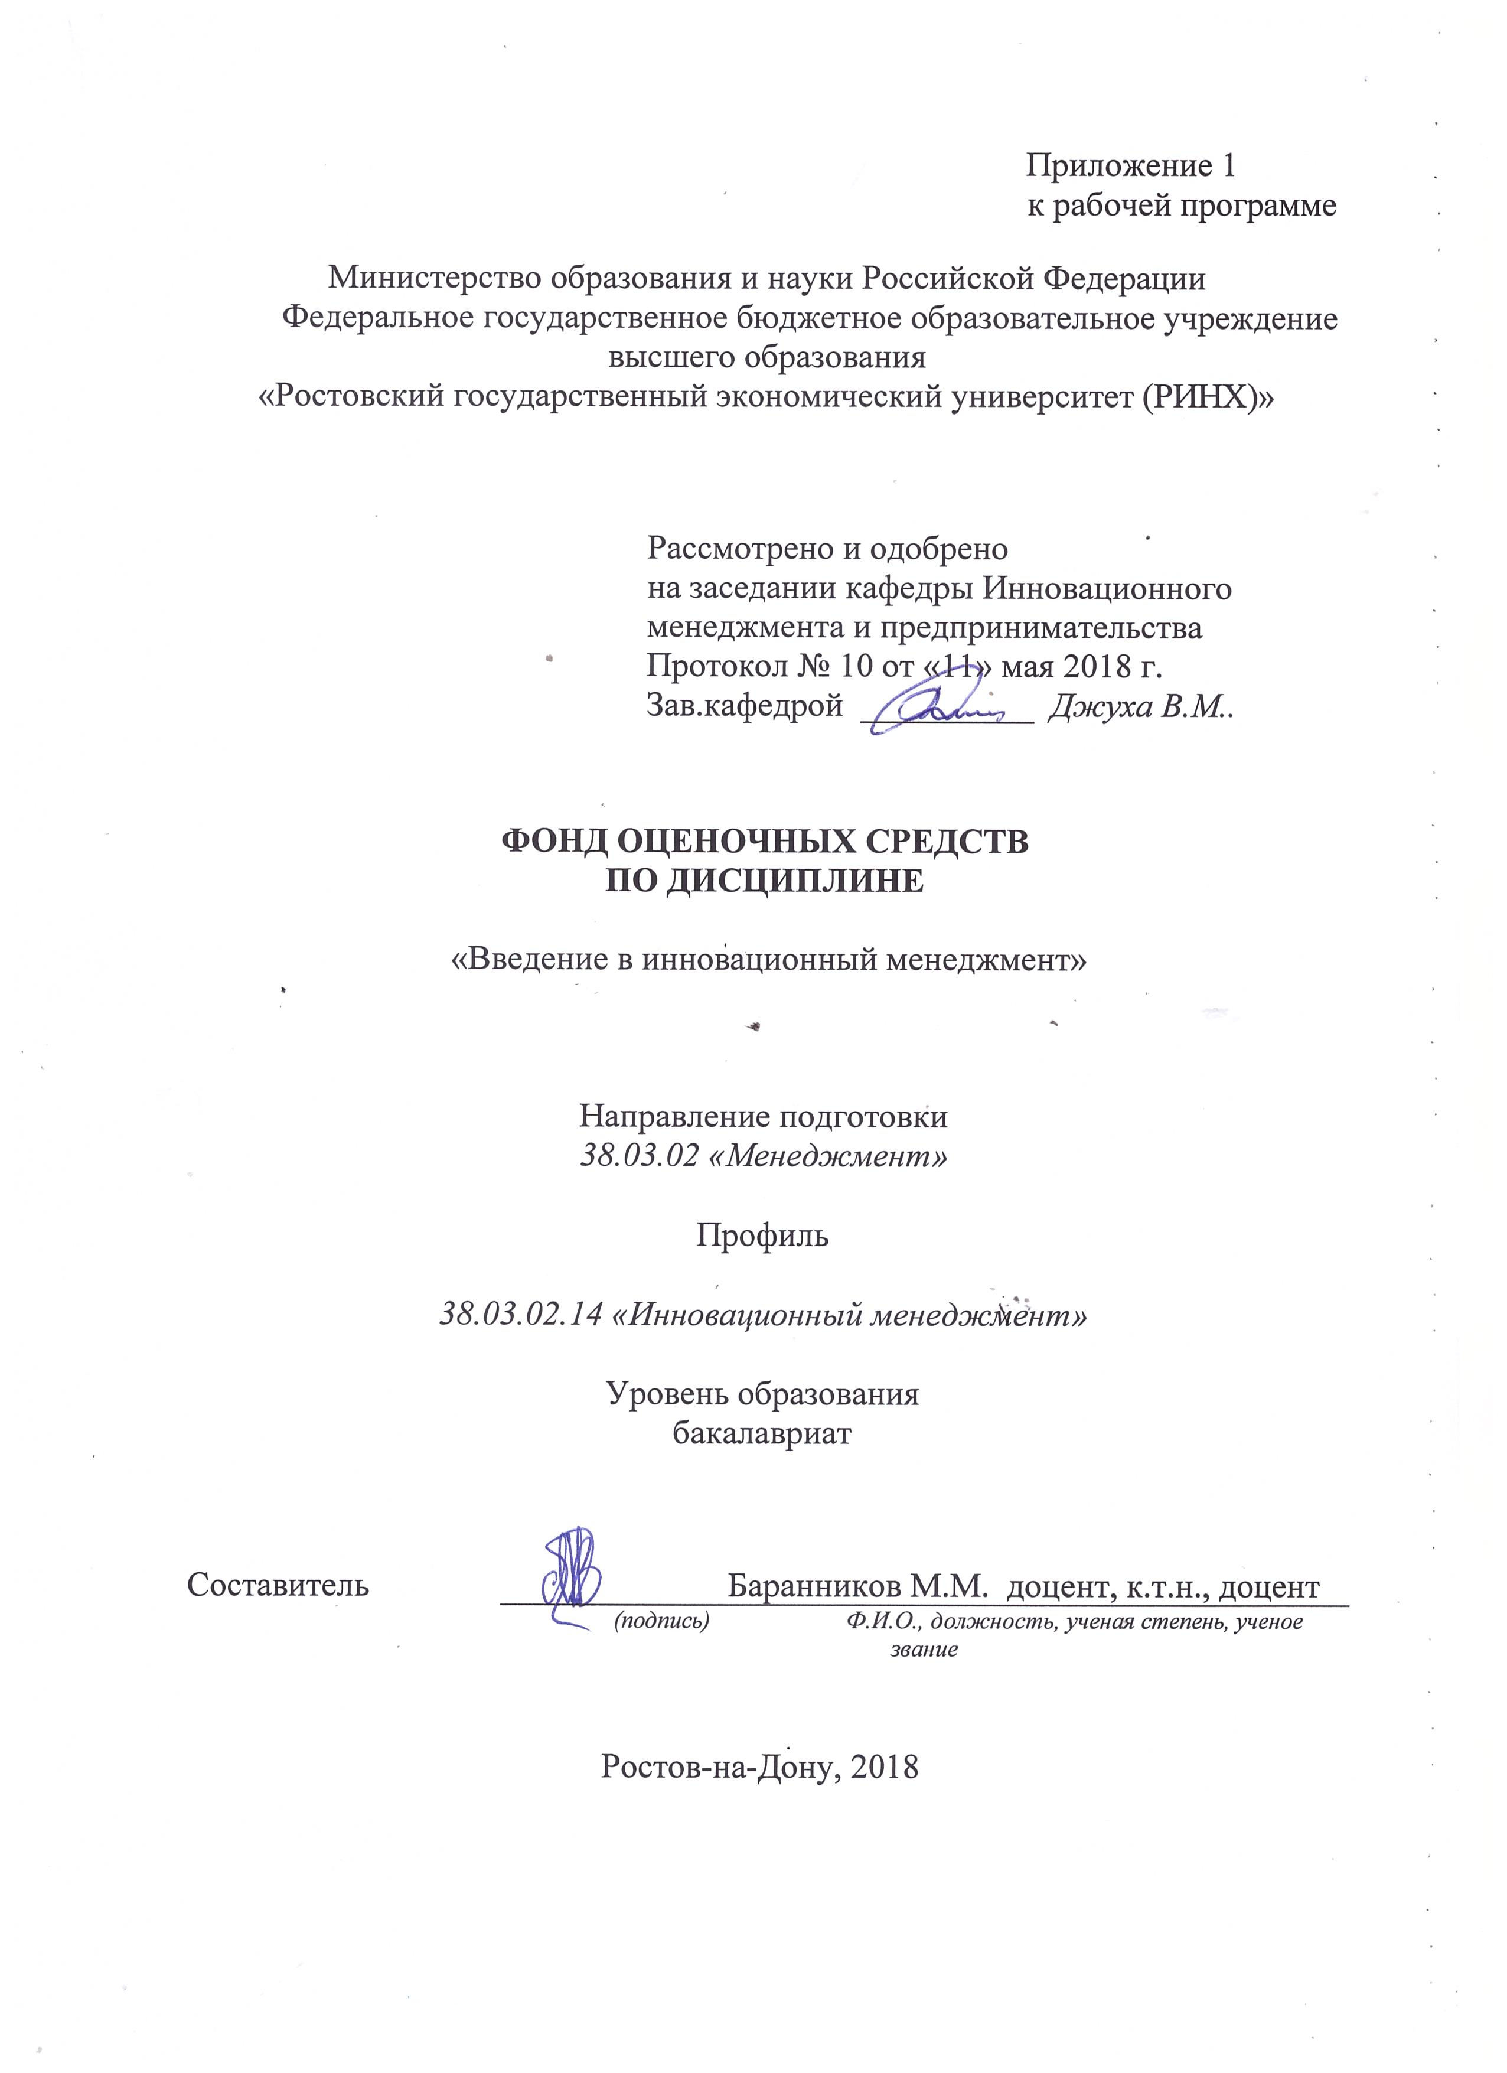

**Оглавление**

1 Перечень компетенций с указанием этапов их формирования в процессе освоения образовательной программы 3

2 Описание показателей и критериев оценивания компетенций на различных этапах их формирования, описание шкал оценивания 3

3 Типовые контрольные задания или иные материалы, необходимые для оценки знаний, умений, навыков и (или) опыта деятельности, характеризующих этапы формирования компетенций в процессе освоения образовательной программы 6

4 Методические материалы, определяющие процедуры оценивания знаний, умений, навыков и (или) опыта деятельности, характеризующих этапы формирования компетенций 20

**1 Перечень компетенций с указанием этапов их формирования в процессе освоения образовательной программы**

Перечень компетенций с указанием этапов их формирования представлен в п.3. «Требования к результатам освоения дисциплины» рабочей программы дисциплины.

**2 Описание показателей и критериев оценивания компетенций на различных этапах их формирования, описание шкал оценивания**

2.1 Показатели и критерии оценивания компетенций:

|  |  |  |  |  |  |  |  |  |  |  |
| --- | --- | --- | --- | --- | --- | --- | --- | --- | --- | --- |
| ЗУН, составляющие компетенцию | | Показатели оценивания | | | | Критерии оценивания | | Средства оценивания | | |
| ОПК-1: Владение навыками поиска, анализа и использования нормативных и правовых документов в своей профессиональной деятельности | | | | | | | | | | |
| З правовые основы при осмыслении организационно- правовых процессов в управлении инновациями, структуру и основные принципы построения современных баз данных и классификаторов  У воспринимать, сопоставлять, сравнивать правовые знаний в различных сферах деятельности  В навыками самостоятельного овладения новыми знаниями, используя современные образовательные технологии | | поиск и сбор необходимой литературы, использование различных баз данных, использование современных информационно- коммуникационных технологий и глобальных информационных ресурсов; анализ и обработка данных , необходимых для анализа экономических показателей | | | соответствие проблеме исследования; полнота и содержательность ответа; умение приводить примеры; умение отстаивать свою позицию; умение пользоваться дополнительной литературой при подготовке к занятиям; соответствие представленной в ответах информации материалам лекции и учебной литературы, сведениям из информационных ресурсов Интернет; | | | | П – презентации, Р – реферат, Т-тесты, ДИ – Деловая игра; КЗ-кейс задача; КС-круглый стол; ТС-творческие задания | |
| ОПК-2: способностью находить организационно-управленческие решения, оценивать результаты и последствия принятого управленческого решения и готовность нести за них ответственность с позиций социальной значимости принимаемых решений | | | | | | | | | | |
| З основные этапы развития менеджмента как науки и как профессии  У определять и учитывать в своей дальнейшей работе тенденции развития НТП в конкретных секторах экономики  В навыками делового общения и управления персоналом. | | поиск и сбор необходимой литературы, использование различных баз данных, использование современных информационно- коммуникационных технологий и глобальных информационных ресурсов; анализ и обработка данных , необходимых для анализа экономических показателей | | | соответствие проблеме исследования; полнота и содержательность ответа; умение приводить примеры; умение отстаивать свою позицию; умение пользоваться дополнительной литературой при подготовке к занятиям; соответствие представленной в ответах информации материалам лекции и учебной литературы, сведениям из информационных ресурсов Интернет; | | | | П – презентации, Р – реферат, Т-тесты, ДИ – Деловая игра; КЗ-кейс задача; КС-круглый стол; ТС-творческие задания | |
| ПК-1: владением навыками использования основных теорий мотивации, лидерства и власти для решения стратегических и оперативных управленческих задач, а также для организации групповой работы на основе знания процессов групповой динамики и принципов формирования команды, умение проводить аудит человеческих ресурсов и осуществлять диагностику организационной культуры | | | | | | | | | | |
| З производственные, социально-экономические и научно-технические отношения людей на предприятии; теоретические основы производственных, социально-экономических и научно-технических отношений людей на предприятии в условиях рыночного хозяйства;  У использовать экономический потенциал хозяйствующих субъектов экономики различных форм собственности; самостоятельно вырабатывать управленческие решения в условиях рыночной экономики  В навыками формирования рациональной организации процессов труда, производства и управления на предприятии; | | | | поиск и сбор необходимой литературы, использование различных баз данных, использование современных информационно- коммуникационных технологий и глобальных информационных ресурсов; анализ и обработка данных , необходимых для анализа экономических показателей | | | соответствие проблеме исследования; полнота и содержательность ответа; умение приводить примеры; умение отстаивать свою позицию; умение пользоваться дополнительной литературой при подготовке к занятиям; соответствие представленной в ответах информации материалам лекции и учебной литературы, сведениям из информационных ресурсов Интернет; | | П – презентации, Р – реферат, Т-тесты, ДИ – Деловая игра; КЗ-кейс задача; КС-круглый стол; ТС-творческие задания | |
| ПК-2: владением различными способами разрешения конфликтных ситуаций при проектировании межличностных, групповых и организационных коммуникаций на основе современных технологий управления персоналом, в том числе в межкультурной среде | | | | | | | | | | |
| З теоретические основы производственных, социально-экономических и научно-технических отношений людей на предприятии;  У оценивать эффективность организационных систем; производить расчеты по движению трудовых ресурсов предприятия;  В навыками формирования рациональной организации процессов труда | поиск и сбор необходимой литературы, использование различных баз данных, использование современных информационно- коммуникационных технологий и глобальных информационных ресурсов; анализ и обработка данных , необходимых для анализа экономических показателей | | | | | соответствие проблеме исследования; полнота и содержательность ответа; умение приводить примеры; умение отстаивать свою позицию; умение пользоваться дополнительной литературой при подготовке к занятиям; соответствие представленной в ответах информации материалам лекции и учебной литературы, сведениям из информационных ресурсов Интернет; | | | | П – презентации, Р – реферат, Т-тесты, ДИ – Деловая игра; КЗ-кейс задача; КС-круглый стол; ТС-творческие задания |
| ПК-11: владением навыками анализа информации о функционировании системы внутреннего документооборота организации, ведения баз данных по различным показателям и формирования информационного обеспечения участников организационных проектов | | | | | | | | | | |
| З производственные, социально-экономические и научно-технические отношения людей на предприятии; теоретические основы производственных, социально-экономических и научно-технических отношений людей на предприятии в условиях рыночного хозяйства;  У использовать экономический потенциал хозяйствующих субъектов экономики различных форм собственности; самостоятельно вырабатывать управленческие решения в условиях рыночной экономики; выявлять приоритеты в управлении предприятием и формировании его экономического механизма;  В навыками формирования рациональной организации процессов труда, производства и управления на предприятии; методами и правилами рационального использования ресурсов; методикой определения экономических затрат и результатов деятельности предприятия | | | поиск и сбор необходимой литературы, использование различных баз данных, использование современных информационно- коммуникационных технологий и глобальных информационных ресурсов; анализ и обработка данных , необходимых для анализа экономических показателей | | | соответствие проблеме исследования; полнота и содержательность ответа; умение приводить примеры; умение отстаивать свою позицию; умение пользоваться дополнительной литературой при подготовке к занятиям; соответствие представленной в ответах информации материалам лекции и учебной литературы, сведениям из информационных ресурсов Интернет; | | П – презентации, Р – реферат, Т-тесты, ДИ – Деловая игра; КЗ-кейс задача; КС-круглый стол; ТС-творческие задания | | |

2.2 Шкалы оценивания:

Текущий контроль успеваемости и промежуточная аттестация осуществляется в рамках накопительной балльно-рейтинговой системы в 100-балльной шкале:

84-100 баллов (оценка «отлично»)

67-83 баллов (оценка «хорошо»)

50-66 баллов (оценка «удовлетворительно»)

0-49 баллов (оценка «неудовлетворительно»)

**3 Типовые контрольные задания или иные материалы, необходимые для оценки знаний, умений, навыков и (или) опыта деятельности, характеризующих этапы формирования компетенций в процессе освоения образовательной программы**

Министерство образования и науки Российской Федерации

Федеральное государственное бюджетное образовательное учреждение высшего образования

«Ростовский государственный экономический университет (РИНХ)»

Кафедра *Инновационного менеджмента и предпринимательства*

**Вопросы к экзамену**

по дисциплинеВведение в инновационный менеджмент

1. Инновационный менеджмент: становление и развитие, сущность и содержание, цели и задачи в условиях рыночной экономики.

2. Управленческие подходы к инновационной деятельности.

3. Нововведения (инновации) как объект инновационного менеджмента: понятие инновации, ее свойства, функции и основные виды.

4. Роль нововведений в конкурентной борьбе и оценке конкурентоспособности.

5. Инновационная деятельность: понятие, сущность, цели и основные направления.

6. Инновационная сфера: рынок новаций (новшеств).

7. Инновационная сфера: рынок инноваций (нововведений).

8. Инновационная сфера: рынок инвестиций (капитала).

9. Объективные факторы, оказывающие влияние на развитие инновационной деятельности.

10.Факторы субъективного порядка, оказывающие влияние на развитие инновационной деятельности.

11.Государственное регулирование и поддержка инновационной деятельности.

12.Правовая охрана интеллектуальной деятельности (авторское право, товарный знак).

13.Патентный закон РФ.

14.Научно-технический прогресс и инновационная деятельность.

15.Развитие инфраструктуры как организационно-экономической основы инновационной деятельности.

16.Развитие и тенденции инновационной деятельности в странах рыночной экономики (США, Япония, страны ЕС).

17.Направления развития инновационной деятельности в различных сферах экономики (промышленность, торговля и др.).

18.Состояние и развитие инновационной деятельности в России: инновационный кризис, причины и направления выхода.

19.Инновационный процесс: понятие, цели, особенности от вида инноваций.

20.Функции инновационного процесса и личные качества исполнителей. Совмещение функций и их неадекватное исполнение.

21.Проект: понятие и основные виды.

22.Инновационный проект как система управления и ее элементы.

23.Формы организации инновационного менеджмента и их особенности (линейный, функциональный, матричный).

24.Проектный менеджмент, его преимущества и недостатки.

25.Организация проектной группы: ее численный и качественный состав, особенности формирования.

26.Менеджер по проекту, его архитипы, задачи и приоритеты в работе.

27.Формы малого инновационного предпринимательства.

28.Формы крупного инновационного предпринимательства.

29.Стратегическое управление инновационной деятельностью.

30.Инновационные стратегии и их виды.

31.Критерии отбора нововведений для выбора инновационной стратегии.

32.Типы инновационных организаций (эксплеренты, виоленты, патиенты, коммутанты).

33. Прогнозирование в инновационном менеджменте.

34.Приемы инновационного менеджмента, воздействующие на производство инноваций: бенчмаркинг.

35.Приемы инновационного менеджмента, воздействующие на производство, реализацию, продвижение инноваций: инжиниринг.

36.Приемы инновационного менеджмента, воздействующие на производство, реализацию, продвижение инноваций: реинжиниринг.

37. Приемы инновационного менеджмента, воздействующие на производство, реализацию, продвижение инноваций: брэнд-стратегия.

38.Инновационные приемы, воздействующие на реализацию и продвижение инноваций: мэрджер.

39.Аутсортинг – инновационный прием в деятельности организаций.

40.Концепция инновационного проекта и его технико-экономическое обоснование.

41.Бизнес-план инновационного проекта.

42.Особенности планирования реализации инновационного проекта: календарный и ресурсный план, бюджет проекта.

43.Мониторинг и контроль за деятельностью по проекту.

44.Риск-менеджмент инновационного проекта.

45.Качественно-количественный анализ рисков проекта.

46.Экспертиза инновационного проекта.

47.Инвестирование инновационной деятельности: понятие инвестиций и их виды.

48.Источники и методы финансирования инновационной деятельности.

49.Принципы и методы оценки эффективности инвестиций.

50.Эффективность инновационного проекта.

Составитель ________________________ М.М. Баранников

(подпись)

«____»__________________20     г.

Примечание * Практическая(ое) задача/задание включается по усмотрению преподавателя.

К комплекту экзаменационных билетов прилагаются разработанные  преподавателем и утвержденные на заседании кафедры критерии оценивания по дисциплине.

**Критерии оценивания:**

* оценка «отлично» выставляется, если изложенный материал фактически верен, наличие глубоких исчерпывающих знаний в объеме пройденной программы дисциплины в соответствии с поставленными программой курса целями и задачами обучения; правильные, уверенные действия по применению полученных знаний на практике, грамотное и логически стройное изложение материала при ответе, усвоение основной и знакомство с дополнительной литературой;
* оценка «хорошо» если показано наличие твердых и достаточно полных знаний в объеме пройденной программы дисциплины в соответствии с целями обучения, правильные действия по применению знаний на практике, четкое изложение материала, допускаются отдельные логические и стилистические погрешности, обучающийся усвоил основную литературу, рекомендованную в рабочей программе дисциплины;
* оценка «удовлетворительно» если показано наличие твердых знаний в объеме пройденного курса в соответствии с целями обучения, изложение ответов с отдельными ошибками, уверенно исправленными после дополнительных вопросов; правильные в целом действия по применению знаний на практике;
* оценка неудовлетворительно» - ответы не связаны с вопросами, наличие грубых ошибок в ответе, непонимание сущности излагаемого вопроса, неумение применять знания на практике, неуверенность и неточность ответов на дополнительные и наводящие вопросы».

Министерство образования и науки Российской Федерации

Федеральное государственное бюджетное образовательное учреждение высшего образования

«Ростовский государственный экономический университет (РИНХ)»

Кафедра *Инновационного менеджмента и предпринимательства*

**Тесты письменные и/или компьютерные\***

по дисциплинеВведение в инновационный менеджмент

**1. Банк тестов по модулям и (или) темам**

Модуль 1

Вопрос № 1. Кем было предложено заранее планировать методы работы и всю производственную деятельность предприятия в целом?   
1) Г.Л. Гантт;   
2) А. Файоль;   
3) Ф. Тейлор;   
4) Г. Эмерсон;   
5) Г. Черч   
Вопрос № 2. Что характерно для периода монополизированного капитализма?   
1) рост аппарата управления;   
2) изменение функций аппарата управления;   
3) формы управленческой деятельности стали многообразны;   
4) потребовалось большое количество внутренней и внешней информации;   
5) все вышеперечисленное.   
Вопрос № 3. Почему исследования производства стали активно проводиться в XVIII веке?   
1) это связано со становлением и развитием капиталистического способа производства;   
2) это связано с развитием мануфактур;   
3) это связано с развитием денежных отношений;   
4) это связано со становлением и развитием социалистического общества;   
5) потребовалось укрепление феодального строя.   
Вопрос № 4. В ходе, какого процесса управление выделилось в самостоятельный вид деятельности?   
1) разделение труда;   
2) распределение обязанностей;   
3) кооперация;   
4) развитие капитализма;   
5) расслоение общества.   
Вопрос № 5. С каким именем связано начало исследований производств?   
1) Г. Гантт;   
2) Ф. Тейлор;   
3) Кондратьев;   
4) Ф.Б. Гилберт;   
5) В.А. Авилов.   
Вопрос № 1. Что является объектом производственного менеджмента?   
1) производство;   
2) производственные системы;   
3) производственный персонал;   
4) производство и производственные системы;   
5) производственные процессы.   
Вопрос № 2. Что включает в себя подсистема "исследование"?   
1) расчет сметы затрат и методы контроля издержек;   
2) определение надежности продукта;   
3) разработку календарного плана;   
4) определение направлений разработки проекта;   
5) все вышеперечисленное.   
Вопрос № 3. Что такое операционная система?   
1) процесс превращения отдельных элементов системы в полезную продукцию;   
2) система производственных операций;   
3) полная система производственной деятельности;   
4) совокупность производственных процессов;   
5) совокупность элементов, связанных между собой.   
Вопрос № 4. Что являлось предметом исследования американского ученого Г. Эмерсона?   
1) вопросы рациональной организации труда;   
2) методика применения статистических методов в организации производства;   
3) организационный и мотивационный аспекты управления производством;   
4) вопросы распределения труда;   
5) вопросы планирования производственных процессов.   
Вопрос № 5. Кем была разработана методика микроанализа движений   
1) Г. Черчем;   
2) Ф.Б. Гилберт и Л. Гилберт;   
3) Л. Гьюликом;   
4) Ф.Л. Ковалевым;   
5) В.А. Авиловым.   
Вопрос 1. Какой метод может быть использован на этапе испытания и корректировки модели?   
1) дерево решений;   
2) теория игр;   
3) прогнозирование;   
4) математико-статистический;   
5) дедуктивный.   
Вопрос 2. С какой целью осуществляется сбор, хранение и обработка информации в рамках обеспечения функционирования производственной системы?   
1) для разработки прогнозов;   
2) для расчета показателей, характеризующих функционирование системы и их анализ;   
3) для составления стратегических планов;   
4) для разработки бизнес-плана;   
5) для расчета показателей, характеризующих состояние финансово-хозяйственной деятельности предприятия.   
Вопрос 3. Из каких этапов состоит процесс проектирования систем?   
1) исследование, получение информации, моделирование, испытание и корректировка;   
2) планирование, анализ, контроль;   
3) планирование, получение информации, диспетчеризация, контроль;   
4) распределение ресурсов, исследование, консультирование, подготовка, производство;   
5) разработка общей стратегии, ее реализация, координирование и контроль.   
Вопрос 4. Из предложенных вариантов выберите тот, который можно назвать сложной системой.   
1) предприятие;   
2) коллектив;   
3) организационное подразделение предприятия;   
4) комплекс оперативных функций предприятия;   
Вопрос 5. Какая из функций производственной системы связана с проверкой выполнения управленческих решений и оценкой их последствий?   
1) регулирование;   
2) планирование;   
3) анализ;   
4) контроль;   
5) координация.   
Вопрос 1. Перечислите важнейшие фазы стратегического планирования.   
1) разработка нового товара, продвижение его на рынок, стимулирование сбыта.   
2) сбор и анализ информации, обработка информации, составление плана;   
3) формулировка целей, установление задач, определение действий по их решению;   
4) формулирование стратегии, придание стратегии конкретной формы, оценка и контроль;   
5) определение условий, организация работ, исполнение.   
Вопрос 2. Какова основная идея стратегии фокусирования?   
1) необходимо концентрировать усилия на том, что лучше получается;   
2) необходимо концентрировать усилия на том, что труднее всего получается;   
3) необходимо усилить контроль;   
4) производство не может существовать без рекламы;   
5) производить то, что покупают.   
Вопрос 3. Что учитывают при разработке общей стратегии на уровне высшего руководства?   
1) ожидаемый прирост эффекта;   
2) виды деятельности;   
3) собственную роль фирмы;   
4) рентабельность;   
5) все вышеперечисленное.   
Вопрос 4. Что является результатом планирования?   
1) среднесрочный план;   
2) стратегический план;   
3) оперативный план;   
4) бизнес-план;   
5) система планов.   
Вопрос 5. Какая, из перечисленных ниже стратегий, направлена на снижение затрат?   
1) стратегия фокусирования;   
2) стратегия дифференциации;   
3) стратегия контроля;   
3) стратегия инновации;   
4) стратегия инновации;   
Вопрос 1. Какая информация важна при организации реализации товаров и услуг?   
1) динамика доходов населения с разбивкой по социальной принадлежности;   
2) динамика покупательной способности;   
3) динамика численности населения с разбивкой по районам и возрастным группам;   
4) информация о политической ситуации в стране;   
5) динамика общего спроса населения.   
Вопрос 2. Как называются временные организационные структуры для решения специфических задач внутри организации?   
1) проектные организации;   
2) специальные комиссии;   
3) профессиональные союзы;   
4) производственные комитеты;   
5) административные структуры.

**2. Инструкция по выполнению** Выберите один правильный ответ

**3. Критерии оценки:**

* оценка «отлично» выставляется студенту, если студент ответил правильно на 100-85% заданий теста;
* оценка хорошо», если студент ответил на 84-69 % заданий;
* оценка «удовлетворительно», если студент ответил на 68-50% заданий;
* оценка неудовлетворительно», если студент ответил менее, чем на 50 % заданий.

Составитель ________________________ М.М. Баранников

(подпись)

«____»__________________20     г.

**Оформление задания для  деловой (ролевой) игры**

Министерство образования и науки Российской Федерации

Федеральное государственное бюджетное образовательное учреждение высшего образования

«Ростовский государственный экономический университет (РИНХ)»

Кафедра *Инновационного менеджмента и предпринимательства*

**Деловая (ролевая) игра**

по дисциплинеВведение в инновационный менеджмент

**1 Тема (проблема, ситуация)**

Руководству компании предстоит выбрать лучший из трех возможных представленных для реализации на предприятии инновационных проектов.

**2 Концепция игры**

Представленные проекты требуют вложения средств в размерах:

х1 = 200 млн руб., х2 = 300 млн руб., х3 = 500 млн руб.

И могут дать прибыль в размере:

у1 = 100 млн руб., у2 = 200 млн руб., уз = 300 млн руб.

Риск потери этих средств по этим проектам характеризуется веро­ятностями на уровне:

р1 = 10%, р2 = 5%, рз = 20%

**3 Роли:**

- Зам.директора по инновационному развитию

- Главный инженер

**4 Ожидаемый(е)  результат (ы)**

Выбор инновационного решения, позволяющего максимизировать прибыль

**5 Программа проведения и/или методические рекомендации по подготовке и проведению**

Ход игры:

Дерево решений для условий данного примера представ­лено на рисунке.

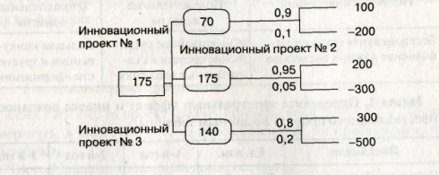

Рис. Дерево решений.

Для заполнения кружков данного графика находим соответствую­щие математические ожидания выплат:

М(х1 ) = 100 х 0,9 - 200 х 0,1 = 70;

М(х2) = 200 х 0,95 - 300 х 0,05 = 175;

М(х3) = 300 х 0,8 - 500 х 0,2 = 140.

Наибольшее математическое ожидание необходимо поставить во второй сверху кружок и повторить его в квадрате. Значит, оптималь­ным для руководства является решение вложить средства в инноваци­онный проект № 2.

**Критерии оценки**

- оценка «зачтено» выставляется студенту, если  если ситуация разобрана полностью, даны развёрнутые или краткие, но аргументированные ответы на поставленные вопросы;

- оценка «не зачтено» выставляется студенту, если ситуация разобрана частично, даны не аргументированные ответы на поставленные вопросы.

  Составитель ________________________ М.М. Баранников

(подпись)

«____»__________________20     г.

**Оформление задания для кейс-задачи**

Министерство образования и науки Российской Федерации

Федеральное государственное бюджетное образовательное учреждение высшего образования

«Ростовский государственный экономический университет (РИНХ)»

Кафедра *Инновационного менеджмента и предпринимательства*

**Кейс-задача**

по дисциплинеВведение в инновационный менеджмент

**Задание(я):**

Рассчитайте изменение научно-технического уровня производства под влиянием внедрения процессной инновации. Исходные данные приведены в таблице.

|  |  |  |  |  |
| --- | --- | --- | --- | --- |
| Показатель | Экспертная оценка влияния процессной инновации на ве­личину научно-технического уровня производства | | | Коэффициент весомости  по­казателя |
| до внедрения | после внедрения | |
| Уровень технологиче­ской оснащенности производства | 0,8 | 0,9 | | 0,3 |
| Уровень автоматиза­ции производства | 0,9 | 1,0 | | 0,3 |
| Удельный вес про­грессивных техноло­гических процессов | 0,7 | 0,8 | 0,3 | |
| Уровень организации производства | 0,8 | 1,0 | 0,1 | |

**Критерии оценки:**

- оценка «зачтено» выставляется студенту, если  если ситуация разобрана полностью, даны развёрнутые или краткие, но аргументированные ответы на поставленные вопросы;

- оценка «не зачтено» выставляется студенту, если ситуация разобрана частично, даны не аргументированные ответы на поставленные вопросы.

 Составитель ________________________ М.М. Баранников

(подпись)

«____»__________________20     г.

**Оформление тем для круглого стола**

Министерство образования и науки Российской Федерации

Федеральное государственное бюджетное образовательное учреждение высшего образования

«Ростовский государственный экономический университет (РИНХ)»

Кафедра *Инновационного менеджмента и предпринимательства*

**Перечень дискуссионных тем для круглого стола**

по дисциплинеВведение в инновационный менеджмент

Модуль 1.

Инновационный менеджмент и стратегическое управление в моделях инновационного развития экономики .

Изучение отличий инновационной политики от маркетинговой, стратегической,

производственной и др.

Модуль 2.

Модификация макроэкономической модели межотраслевого баланса Леонтьева

Изучение видов и технологии разработки инновационной стратегии

**Программа проведения и/или методические рекомендации по подготовке и проведению.**

**Критерии оценки:**

- оценка «зачтено» выставляется студенту, если  если ситуация разобрана полностью, даны развёрнутые или краткие, но аргументированные ответы на поставленные вопросы;

- оценка «не зачтено» выставляется студенту, если ситуация разобрана частично, даны не аргументированные ответы на поставленные вопросы.

Составитель ________________________ М.М. Баранников

(подпись)

«____»__________________20     г.

**Оформление комплекта разноуровневых задач (заданий)**

Министерство образования и науки Российской Федерации

Федеральное государственное бюджетное образовательное учреждение высшего образования

«Ростовский государственный экономический университет (РИНХ)»

Кафедра *Инновационного менеджмента и предпринимательства*

**Комплект разноуровневых задач (заданий)**

по дисциплине Введение в инновационный менеджмент

**1 Задачи репродуктивного уровня**

*Модуль 1.*

Задача 1.1 Ссуда 25000 руб. выдана на срок 0,7 года под простые проценты (18 % годовых). Определить проценты и наращенною сумму.

Задача1.2 Какой величины достигнет долг, равный 6000 руб., через четыре года при росте по сложной ставке наращения 18,5 % годовых? Найдите значение дисконта.

Задача 1.3 Какой величины достигнет долг, равный 15000 руб., через 2 года при росте по сложной ставке 10 % годовых при начислении процентов раз в году и ежеквартально? Определите значение дисконта для обоих случаев.

Задача 1.4 Через 159 дней должник уплатит 8,5 тыс. руб. Кредит выдан под простые проценты 19 % годовых. Какова первоначальная сумма долга и дисконт при условии, что временная база равна 360 дней?

*Модуль 2.*

Задача 1.5 Через два года инвестор получит1440 млн. руб. Определить современную стоимость этого платежа и дисконт при ставке дисконтирования 20% годовых (по сложной ставке наращения).

Задача 1.6 В финансирование инновационного проекта инвестор вложил 10 млн. руб., через два года он получит 14,4 млн. руб. Определить доходность инвестиций в виде годовой ставки сложных процентов.

Задача 1.7 Простая процентная ставка депозита равна 20 % годовых, срок депозита - 0,5 года. Определить доходность финансовой операции в виде сложной годовой процентной ставки.

Задача 1.8. Месячный темп инфляции составляет: а) *Н1-12=*4 %; б) *Н1=*4*%, Н2= 3 %, Н3= 2 %.* Для случаев а) и б) найти индекс цен и темп инфляции за 12 и 3 месяца соответственно, а также определить обесцененную наращенную сумму, если на сумму 10000 руб. в течение указанных сроков начислялась простая процентная ставка 50 % годовых (К = 360). Определить ставку, при которой наращение равно потерям из-за инфляции.

**2 Задачи реконструктивного уровня**

Задача 2.1. В результате осуществления инновационного проекта объем выручки от реализации (без НДС) составил 35,48 млн. р. Себестоимость реализованной продукции – 31,22 млн.  р., в том числе совокупные переменные затраты – 23,41 млн. р. Определить устойчивость проекта методом определения границ безубыточности.

Задача 2.2. Проект осуществляют два участника. Оцените эффективность каждого из них, выявите наиболее эффективного.

|  |  |  |  |  |  |  |  |
| --- | --- | --- | --- | --- | --- | --- | --- |
| *Показатели* | *Период* | | | | | | |
| 1 | 2 | 3 | 4 | 5 | б | 7 |
| Первый участник | | | | | | | |
| Результат, млн. р. | 1 | 1,5 | 2 | 2,5 | 2 | 2 | 1 |
| Затраты текущие, млн. р. | 1 | 0,5 | 0,5 | 0,5 | 0,4 | 0.3 | 0,25 |
| Кап. вложения, млн. р. | 1 | 0,8 | 0,3 | - | **-** | - | - |
| Норма дисконта, % | 10 | 9 | 9 | 8 | 8 | 7 | 7 |
| Второй участник | | | | | | | |
| Результат, млн. р. | 1,5 | 2,5 | 3 | 3,5 | 3 | 2 | 1 |
| Затраты текущие, млн. р. | 1 | 0,5 | 0,5 | 0,5 | 0,4 | 0,3 | 0,25 |
| Кап. вложения, млн. р. | 2 | 1,2 | 0,7 | 0,5 | 0,2 | **-** | - |
| Норма дисконта, % | 10 | 9 | 9 | 8 | 8 | 7 | 7 |

**3 Задачи творческого уровня**

Задание 3.1. Ряд экономистов считает, что инновационная экономика - это не что иное, как национальная реакция государства и населения на значительные ограничения, возникающие на пути экономического роста (например, увеличение или снижение цен на нефть и другие энергоносители), или на изменения «правил игры» на мировом рынке (установление повышенных таможенных тарифов, квот и т.д.).

Вопрос:Как вы думаете, насколько это утверждение верно? Приведите примеры и обоснуйте свой ответ.

Задание 3.2.История сотовой связи начинается в 1946 г. Компания *AT&T Bell Laboratories* (США) выдвинула и реализовала инновационную идею - создала радиотелефоны, устанавливающиеся в автомобилях. Радиопередатчик позволял пассажирам или водителю связаться с АТС и таким образом совершить звонок.

Для связи выделяется диапазон с фиксированными частотными каналами. Компания разработала систему ячеек или сот, откуда и пошло сегодняшнее название сотовых телефонов.

В 1979 г. Япония заинтересовалась американской разработкой и начала проводить соответствующие испытания.

В СССР первая автоматическая дуплексная система профессиональной мобильной радиосвязи с подвижными объектами под названием «Алтай» заработала в конце 1950-х гг. В течение долгого времени «Алтай» был единственным средством мобильным связи в стране.

В Санкт-Петербурге в 1991 г. начала свою работу сотовая компании «Дельта Телеком». Она являлась первым оператором сотовой связи на российском рынке.

На сегодняшний день в России услугами сотовой связи пользуются более 100 млн человек. Развитие новых сетей идет полным ходом, начинают использоваться и внедряться прогрессивные стандарты и спецификации третьего поколения. Компания *NTT DoCoMo* совместно с МТС ввела в нашей стране услугу *i-mode,* которая позволяет активно пользоваться Интернетом. *I-mode* очень популярен в Японии.

Вопрос: К какой классификационной группе инноваций по нижеприведённой классификации относится сотовая связь для США, Японии, России? Обоснуйте свое решение.

 Задание 3.3.Предложите новшество для улучшения образовательного процесса в высшем учебном заведении. Это может быть компьютерная технология, порядок составления расписания занятий, организация практических занятий, создание базы данных и т.д. Обоснуйте целесообразность осуществления новшества. Обоснование приведите в таблице.

|  |  |
| --- | --- |
| Основные положения новшества | Содержание |
| Название новшества |  |
| Цель, которая должна быть достигнута |  |
| Краткое содержание предложения |  |
| Потребитель (для кого предназначено) |  |
| Суть новизны предложения |  |
| Предполагаемый исполнитель |  |
| Порядок реализации проекта |  |
| Необходимые ресурсы |  |

**Критерии оценки:**

* оценка «отлично» выставляется, если изложенный материал фактически верен, наличие глубоких исчерпывающих знаний в объеме пройденной программы дисциплины в соответствии с поставленными программой курса целями и задачами обучения; правильные, уверенные действия по применению полученных знаний на практике, грамотное и логически стройное изложение материала при ответе, усвоение основной и знакомство с дополнительной литературой;
* оценка «хорошо» если показано наличие твердых и достаточно полных знаний в объеме пройденной программы дисциплины в соответствии с целями обучения, правильные действия по применению знаний на практике, четкое изложение материала, допускаются отдельные логические и стилистические погрешности, обучающийся усвоил основную литературу, рекомендованную в рабочей программе дисциплины;
* оценка «удовлетворительно» если показано наличие твердых знаний в объеме пройденного курса в соответствии с целями обучения, изложение ответов с отдельными ошибками, уверенно исправленными после дополнительных вопросов; правильные в целом действия по применению знаний на практике;
* оценка неудовлетворительно» - ответы не связаны с вопросами, наличие грубых ошибок в ответе, непонимание сущности излагаемого вопроса, неумение применять знания на практике, неуверенность и неточность ответов на дополнительные и наводящие вопросы».

Составитель ________________________ М.М. Баранников

(подпись)

«____»__________________20     г.

**Оформление тем для курсовых работ/ проектов**

Министерство образования и науки Российской Федерации

Федеральное государственное бюджетное образовательное учреждение высшего образования

«Ростовский государственный экономический университет (РИНХ)»

Кафедра *Инновационного менеджмента и предпринимательства*

**Темы курсовой работы**

по дисциплинеВведение в инновационный менеджмент

1. Венчурное финансирование инновационной деятельности.

2. Анализ и управление проектированием нового продукта

3. Анализ и управление инновациями на предприятии

4. Венчурный бизнес в России

5. Внедрение проекта создания предприятия по изготовлению продукта по

индивидуальному заказу и мелкими партиями

6. Инновации и инновационная политика в России

7. Инновационная деятельность предприятия как основа экономического роста

8. Инновационная политика зарубежных компаний на примере компании «х»

9. Инновационное планирование на региональном уровне.

10. Инновационный процесс как фактор антикризисного управления

11. Классификация и характеристика методов оценки экономической эффективности реализации (внедрения) организационно-технических мероприятий, рационализаторских предложений, бизнес-проектов и т.п

12. Менеджмент персонала инновационной организации

13. Мероприятия по выводу инновационной организации из кризиса

14. Организация, осуществление и внедрение инноваций.

15. Подготовка и организация внедрения инноваций

16. Политика фирмы в отношении новых технологических решений

17. Разработка и анализ результатов по организации инновационного проекта компанией

18. Разработка и системный анализ инновационного решения бизнес проблемы.

19. Разработка стратегии развития компании.

20. Современные тенденции инновационного менеджмента

21. Стратегии разработки текущего инновационного плана

22. Государственная и региональная научно-техническая политика в области инноваций

23. Управление созданием, освоением и качеством новой продукции

24. Инновационная восприимчивость предприятия

25. Управление качеством инновационной продукции

26. Социально-психологические оценки инноваций

27. Планирование выпуска новой продукции предприятия

28. Внедрение нового продукта, услуги на рынок

29. Разработка инновационной стратегии предприятия

**Критерии оценки:**

 оценка «отлично» выставляется обучающемуся, если он перечисляет все существенные характеристики обозначенного в вопросе предмета и возможные варианты дальнейшего развития решения проблемы, если это возможно;

* оценка «хорошо», если студент раскрыл только часть основных положений вопроса, продемонстрировал неточность в представлениях о предмете вопроса;
* оценка «удовлетворительно», если студент обозначил общую траекторию ответа, но не смог конкретизировать основные компоненты;
* оценка «неудовлетворительно», если студент не продемонстрировал знаний основных понятий, представлений об изучаемом предмете.

Составитель ________________________М.М. Баранников

(подпись)

«____»__________________20     г.

**Оформление групповых и/или индивидуальных творческих заданий/проектов**

Министерство образования и науки Российской Федерации

Федеральное государственное бюджетное образовательное учреждение высшего образования

«Ростовский государственный экономический университет (РИНХ)»

Кафедра *Инновационного менеджмента и предпринимательства*

**Темы групповых и/или индивидуальных творческих заданий/проектов\*\***

по дисциплинеВведение в инновационный менеджмент

**1 Групповые творческие задания (проекты):**

*1.Задание* Проанализируйте коммерческую стратегию организации (табл. 1) и риск (табл. 2) при сложившейся рыночной конъюнктуре.

*2. Информация*

Таблица 1 - Анализ коммерческой стратегии организации при рыночной конъюнктуре в 2015 году

|  |  |  |  |  |  |  |  |
| --- | --- | --- | --- | --- | --- | --- | --- |
| Объем оптовых закупок | Размер прибыли в зависимости от вероятных колебаний спроса, ден. ед. | | | | Ai = mingij | W | Βi =max gij |
| 3 000 | 6 000 | 9 000 | 12 000 |
| S1 = 6 000 | 1020 | 4200 | 4200 | 4200 |  |  |  |
| S2 = 9 000 | -60 | 3120 | 6300 | 6360 |  |  |  |
| S3 = 12 000 | -1140 | 2040 | 5220 | 8400 |  |  |  |
| Βi = max s | 1020 | 4200 | 6300 | 8400 |  |  |  |

Примечание: i - № строки; j - № графы.

Таблица 2 - Анализ риска при различных соотношениях вероятного спроса и стратегий оптовых закупок в организации в 2015 году

|  |  |  |  |  |  |  |
| --- | --- | --- | --- | --- | --- | --- |
|  | 3 000 | 6 000 | 9 000 | 12 000 | Max ri | Sопт |
| S1 | 0 | 0 | 2100 | 4200 |  |  |
| S2 | 1080 | 1080 | 0 | 2100 |  |
| S3 | 2160 | 2160 | 1080 | 0 |  |

Определите максимальную прибыль (в ден. ед.) в зависимости от вероятных колебаний спроса и минимальный риск при оптовых закупках товаров.

*2 Задание*: Рассчитайте изменение научно-технического уровня производства под влиянием внедрения процессной инновации.

*Описание задания/проекта*

Исходные данные приведены в таблице 3.

Таблица 3- Исходные данные для расчёта

|  |  |  |  |  |
| --- | --- | --- | --- | --- |
| Показатель | Экспертная оценка влияния процессной инновации на ве­личину научно-технического уровня производства | | | Коэффициент весомости  по­казателя |
| до внедрения | после внедрения | |
| Уровень технологиче­ской оснащенности производства | 0,8 | 0,9 | | 0,3 |
| Уровень автоматиза­ции производства | 0,9 | 1,0 | | 0,3 |
| Удельный вес про­грессивных техноло­гических процессов | 0,7 | 0,8 | 0,3 | |
| Уровень организации производства | 0,8 | 1,0 | 0,1 | |

1. Рассчитаем изменения отдельных показателей в ре­зультате внедрения процессной инновации.

Изменение уровня технологической оснащенности производства: 0,9:0,8= 1,125, или 112,5%, — повышение на 12,5%.

Изменение уровня автоматизации производства: 1,0 : 0,9 = 1,111, или 111,1%, — повышение на 11,1%.

Изменение удельного веса прогрессивных технологических про­цессов: 0,8 : 0,7 = 1,143, или 114, 3%, — повышение на 14,3%.

Изменение уровня организации производства: 1,0 : 0,8 = 1,25, или 125%, — повышение на 25%.

2. Рассчитаем повышение научно-технического уровня в результате внедрения процессной инновации: 112,5 х 0,3 + 111,1 х 0,3 + 114, 3 х 0,3 + 125x0,1 = 113,87%.

Таким образом, научно-технический уровень производства в ре­зультате внедрения процессной инновации повысился на 13,87%.

 Требования к оформлению задания/проекта

**2 Индивидуальные творческие задания (проекты):**

*Задание 3.* Обоснуйте эффективность структурной инновации, связанной с созданием группы стратегического анализа при Президенте финансово-промышленного холдинга. Предполагается, что создание группы не менее чем на 1 % увеличит объемы реализации продукции при снижении ее затрат как минимум на 1 %, при этом доходность финансовых операций увеличится более чем на 1 %.

*Описание задания/проекта*

Предложения по созданию нового подразделения представлены в таблице

Таблица

Исходные данные для обоснования экономической эффективности

создания группы стратегического анализа

|  |  |  |
| --- | --- | --- |
| Наименование исходных данных | Ед. изм. | Значение |
| 1. Персонал: |  |  |
| - численность штатных сотрудников группы | чел. | 5 |
| - среднемесячная заработная плата в группе | тыс. р. | 20 |
| - социальный пакет для сотрудников группы (из расчета на год) | тыс. р. | 60 |
| - сокращение персонала в отделе маркетинга | чел. | 2 |
| - среднемесячная заработная плата сотрудников в отделе маркетинга (соцпакет не предусмотрен) | тыс. р. | 15 |
| - сокращение персонала в группе финансовых аналитиков | чел. | 2 |
| - среднемесячная заработная плата сотрудников в группе аналитиков | тыс. р. | 15 |
| - социальный пакет для финансовых аналитиков (из расчета на год) | тыс. р. | 30 |
| - обучение топ-менеджеров на специальных курсах по стратегическому управлению (за весь курс на всю группу) | тыс. долл. | 20 |
| 2. Техническое обеспечение |  |  |
| - стоимость одного рабочего места стратега-аналитика | тыс. долл. | 4,5 |
| - ремонт офисного помещения | тыс. р. | 150 |
| - прокладка и подключение коммуникаций | тыс. р. | 80 |
| - уборка и обслуживание помещения и техники (в среднем на 1 месяц) | тыс. р. | 18 |
| Наименование исходных данных | Ед. изм. | Значение |
| 3. Программный и информационный комплекс |  |  |
| - стоимость специализированного программного обеспечения | тыс. долл. | 7,5 |
| - стоимость инсталляции информационной базы | тыс. долл. | 12 |
| - ежемесячная абонентская плата за использование информационной базы | тыс. долл. | 0,5 |
| - ежемесячная абонентская плата за обновление информации в базе данных, от которой планируется отказаться | тыс. р. | 10 |
| 4. Дополнительные расходы |  |  |
| - услуги консультантов (раз в год) | тыс. долл. | 50 |
| 5. Информация о холдинге |  |  |
| - объем реализации продукции (в год) | млн. р. | 450 |
| - средняя рентабельность реализованной продукции | % | 15 |
| - объем финансовых операций за год | млн. р. | 660 |
| - средняя доходность финансовых операций | % | 20 |
| 6. Дополнительная информация |  |  |
| - начисления на ФОТ | % | 30 |
| - средняя норма амортизации | % | 10 |
| - цена собственного капитала | % год. | 15 |
| - темп инфляции | % год. | 12 |
| - курс доллара | р. | 30 |

**Критерии оценки:**

- оценка «зачтено» выставляется студенту, если  ситуация разобрана полностью, даны развёрнутые или краткие, но аргументированные ответы на поставленные вопросы;

- оценка «не зачтено» выставляется студенту, если ситуация разобрана частично, даны не аргументированные ответы на поставленные вопросы.

Составитель __________________М.М. Баранников(подпись)

«____»__________________20     г.

**Кроме курсовых проектов (работ)

**4 Методические материалы, определяющие процедуры оценивания знаний, умений, навыков и (или) опыта деятельности, характеризующих этапы формирования компетенций**

Процедуры оценивания включают в себя текущий контроль и промежуточную аттестацию.

**Текущий контроль** успеваемости проводится с использованием оценочных средств, представленных в п. 3 данного приложения. Результаты текущего контроля доводятся до сведения студентов до промежуточной аттестации.

**Промежуточная аттестация** проводится в форме зачета и экзамена

Экзамен проводится по расписанию экзаменационной сессии в письменном виде. Количество вопросов в экзаменационном задании – 2. Проверка ответов и объявление результатов производится в день экзамена. Результаты аттестации заносятся в экзаменационную ведомость и зачетную книжку студента. Студенты, не прошедшие промежуточную аттестацию по графику сессии, должны ликвидировать задолженность в установленном порядке.

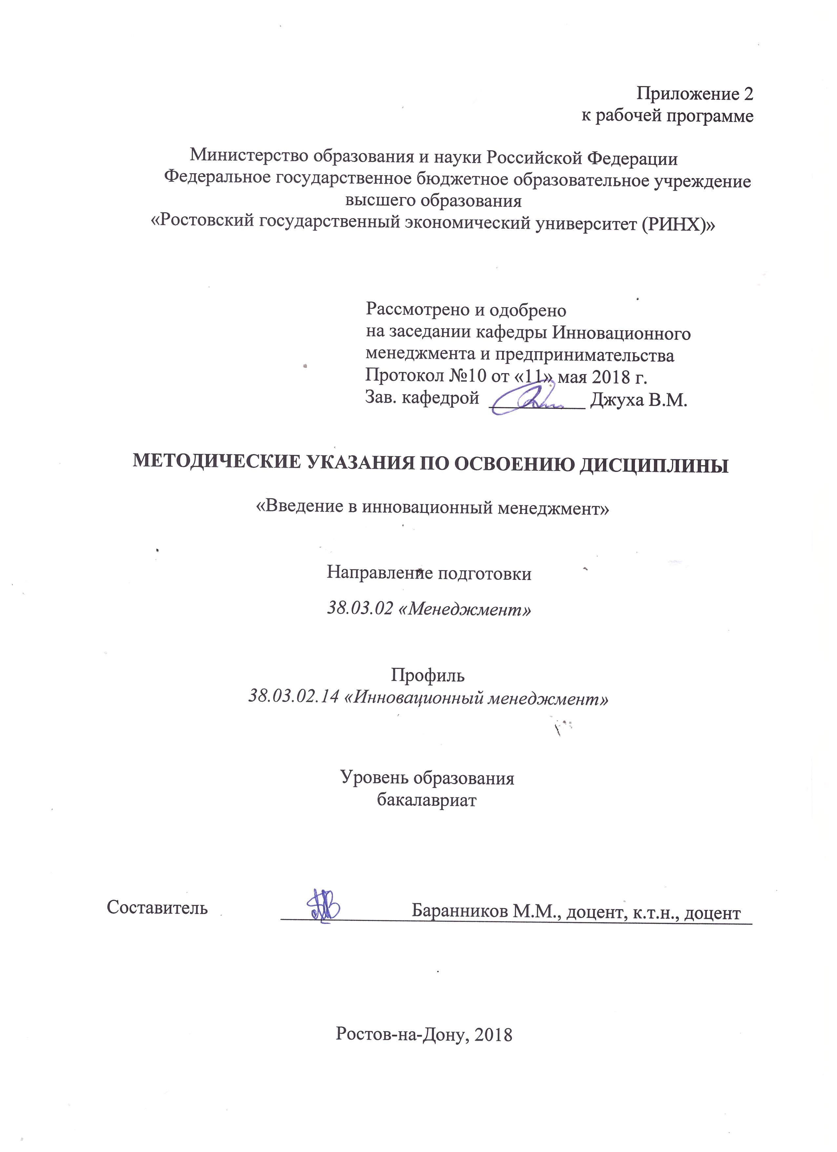

Методические указания по освоению дисциплины «Введение в инновационный менеджмент» адресованы студентам всех форм обучения.

Учебным планом по направлению подготовки «Менеджмент» предусмотрены следующие виды занятий:

- лекции;

- практические занятия.

В ходе лекционных занятий рассматриваются вопросы теоретических знаний и методик в области менеджмента, которые позволят принимать эффективные управленческие решения в профессиональной деятельности, даются рекомендации для самостоятельной работы и подготовке к практическим занятиям.

В ходе практических занятий развиваются и закрепляются знания студентов по углубляются ряду рассмотренных на лекциях вопросов по основам теоретического и практического менеджмента; методам управления инновациями; процессу принятия управленческих решений; особенностям управления коммерческой организацией и ее функциональными подсистемам и навыки принятия экономических решений для разных типов инновационных организаций.

При подготовке к практическим занятиям каждый студент должен:

– изучить рекомендованную учебную литературу;

– изучить конспекты лекций;

– подготовить ответы на все вопросы по изучаемой теме;

–письменно решить домашнее задание, рекомендованные преподавателем при изучении каждой темы.

По согласованию с преподавателем студент может подготовить реферат, доклад или сообщение по теме занятия. В процессе подготовки к практическим занятиям студенты могут воспользоваться консультациями преподавателя.

Вопросы, не рассмотренные на лекциях и практических занятиях, должны быть изучены студентами в ходе самостоятельной работы. Контроль самостоятельной работы студентов над учебной программой курса осуществляется в ходе занятий методом устного опроса или посредством тестирования.

В ходе самостоятельной работы каждый студент обязан прочитать основную и по возможности дополнительную литературу по изучаемой теме, дополнить конспекты лекций недостающим материалом, выписками из рекомендованных первоисточников. Выделить непонятные термины, найти их значение в энциклопедических словарях.

При реализации различных видов учебной работы используются разнообразные (в т.ч. интерактивные) методы обучения, в частности:

интерактивная доска для подготовки и проведения лекционных и семинарских занятий.

Для подготовки к занятиям, текущему контролю и промежуточной аттестации студенты могут воспользоваться электронной библиотекой ВУЗа <http://library.rsue.ru/> . Также обучающиеся могут взять на дом необходимую литературу на абонементе вузовской библиотеки или воспользоваться читальными залами вуза.

**Методические рекомендации по написанию курсовой работы, требования к оформлению**

Цель написания курсовой работы по дисциплине «*Введение в инновационный менеджмент*» - углубить знания студентов, полученные ими в ходе теоретических и практических занятий, привить навыки самостоятельного изучения проблем, связанных с современным менеджментом.

Значение состоит в том, что студенты не только закрепляют, но и углубляют полученный теоретический материал. Вместе с тем, выполненная работа является инструментом проверки подготовки студентов *к* самостоятельной работе, а также важной формой развития навыков исследовательской работы.

Работа должна быть написана на высоком теоретическом уровне. При написании необходимо обобщить теоретический материал по избранной теме с использованием статей и публикаций в периодической печати. Изложение темы должно быть конкретным, последовательным.

Курсовая работа выполняется на стандартных листах бумаги формата А4 (210x297 мм ± 10 мм).

Общий объем работы не должен превышать 30 - 40 страниц машинописного текста. Печать производится через 1,5 интервала, размер шрифта 14 (Times New Roman), с выравниванием по ширине. Левое поле листа 30 мм, правое - 10 мм, верхнее - 20 мм, нижнее 20 мм. Текст должен оформляться абзацами с отступом 1,25-1,27 см.

Все заголовки в тексте должны выделяться, причем каждый раздел (главу) необходимо начинать с новой страницы. Наименование раздела выделяется прописными (заглавными) буквами, жирным шрифтом, в конце точка не ставится. После заголовка раздела через один интервал строчными буквами (первая прописной) пишется наименование подраздела. Текст подраздела начинается ниже заголовка на один интервал. Нумерация разделов, подразделов, пунктов основной части текста ведется арабскими цифрами, после номера ставится точка. Разделы имеют сквозную нумерацию в пределах работы, а подразделы – в пределах раздела. Первая цифра номера подраздела указывает номер раздела, вторая – номер подраздела.

Все страницы текста имеют сквозную нумерацию. Номер страницы проставляется арабскими цифрами в правом верхнем углу страницы. Титульный лист включают в общую нумерацию страниц отчета. Номер страницы на титульном листе не проставляют.

Формулы, таблицы, иллюстрации (графики, схемы, диаграммы) следует располагать в курсовой работе непосредственно после текста, в котором они упоминаются впервые, или на следующей странице. Иллюстрации, формулы и таблицы следует нумеровать арабскими цифрами сквозной нумерацией. На все иллюстрации должны быть даны ссылки.

Все сноски и подстрочные примечания печатаются только на той странице, к которой они относятся.

Ссылки на использованные источники следует приводить:

- либо в квадратных скобках, указывая порядковый номер источника, указанный в «Списке использованной литературы» с указанием страницы источника;

- либо подстрочно с указанием автора работы, ее названия, места и года издания, номера страницы, на которую делается ссылка.